
Доступный в
www. ComputerScienceWeb.com
ПРИВЕДЕННЫЙ В ДЕЙСТВИЕ НАУКОЙ ^DIRECT⁸
Компьютерные Сети 42 (2003) 211-229

www.elsevier.com/locate/comnet
Подключение, кэширующее, чтобы уменьшить сообщающие загрузки с приложениями к softswitch телефонии ^{q}
Мэтью Stafford ª, Ян Xiangying ^{b} '*₉ Gustavo de Veciana ^{13,1}
Радио Cingular, 9505 Бульваров Древесного питомника, Остин, Техас 78759, США ^{b} Отдел ofElectrical и Компьютерная Разработка, Университет Техаса в Остине, Технические науки, Строящие (СУЩНОСТЬ) 516,
Остин, Техас 78712-1084, США
Полученный 10 мая 2002; полученный в пересмотренной форме 17 января 2003; принятый 17 января 2003 Ответственный Редактор: G. Kesides
Резюме
Чтобы поддержать качество обслуживания, много сетевых операторов продолжают полагаться на ориентируемые технологии подключения, как раз когда их сети мигрируют к пакетной коммутации. Такие технологии могут распределить ресурсы согласно пользовательским требованиям, со стабильностью пути, обеспечивающей низко, дрожат для обслуживания в реальном времени. Классы трафика CBR/VBR в сетях ATM находятся в пределах ориентируемой парадигмы подключения, также, как и Трафик Технические инициативы, такие как CR-LDP и протоколы ПРОСЬБЫ-ОТВЕТИТЬ-TE (от рабочей группы IETF MPLS). Как мощности сетевого увеличения ссылок, переключается сеть / маршрутизаторы должны будут поддержать сообщающие загрузки, которые растут в пропорции к этим увеличениям пропускной способности. Однако способность таких элементов обработать установку подключения и запросы разрушения, возможно, не растет так быстро как пропускная способность передачи. Получающееся скопление в самолете управления подключения приводит к задержкам установки подключения (и, крайних случаев, к отказам установки). В ответе продавцы выключателя следующего поколения осуществили различные кэшируемые подключения схемы. Несмотря на это побуждение, проблема того, как проектировать эффективную кэширующую схему, кажется, мало-изучена в литературе. В этой газете мы предлагаем динамическое подключение, кэширующее стратегию, которая достигает обмена между использованием пропускной способности и уменьшенной сообщающей загрузкой. Предложенная схема основана на оптимальной политике для процесса решения Markov; этот процесс решения Markov моделирует динамику кэширования политики по единственной ссылке. Мы расширяем подход единственной ссылки к сетевому контексту. Показ моделирований, что предложенный механизм является здравым и эффективным при сокращении сообщающей загрузки, значительно не уменьшая пропускную способность. Сценарии моделирования показывают сетевую топологию, которая является соответствующей для softswitch телефонии, таким образом демонстрируя применимость нашего подхода в этом контексте.
© 2003 Наука Elsevier B.V. Все права защищены.
Ключевые слова: кэширующее Подключение; Сообщение; процесс решения Markov
Ранняя версия этой работы была представлена в Пятом, СООБЩАЕТ Телекоммуникационной Конференции, Boca Raton, Флорида, 7 марта,
2000.
* Соответствующий автор. Тел.: +1-512-731-0175; факс: +1-512-471-5532.
Почтовые адреса: Мэтью stafford@cingular.com (М Стаффорда), yangxy@ece.utexas.edu (X. Ян), gustavo@ece.utexas.edu (G. de Veciana).
URL: http://www.ece.utexas.edu / ~ gustavo. ¹ тел.: +1-512-471-1573; факс: +1-512-471-5532.
1. Введение
Мы изучаем эффективность подключения, кэширующего как средство сокращения сообщающей загрузки в телекоммуникационных сетях. Сообщение о загрузке является нашим сроком для задач, вовлеченных на подключениях установки и срыва. Если ресурсы обработки, которые выполняют эти задачи, перегружены, вредные эффекты на системный результат работы:
• задерживается в увеличении процедур setup/teardown к сути, что стандартным промышленностью требованиям задержки не отвечают, и
• процедуры setup/teardown может потерпеть неудачу в целом.
В то время как это ослабляет сообщающую загрузку, кэширование взыскивает потери в терминах пропускной способности; мы желаем определить количество этой стоимости и пролить свет на некоторые интересные обмены.
Наша модель явно не включает задержку установки подключения. Ввиду вышеизложенного наблюдения, наше образцовое использование, сообщающее о загрузке как полномочие для задержки. Наш центр находится на распределении пропускной способности; понятие эффективной пропускной способности может использоваться, чтобы обработать переменные типы трафика скорости передачи битов в пределах нашей структуры моделирования.
Важно указать на главное различие между кэширующим подключением и кэширующим маршрутом. Хотя последняя задержка адресов связалась с вычислением маршрута, она не делает ничего, чтобы уменьшить сообщение наверху для процедур разрушения и установки. Так как наше главное побуждение в этой газете должно уменьшить сообщающую загрузку, мы не можем слишком подчеркнуть это решающее различие.
Организация ofthe бумага. После детализирования нашего побуждения мы формулируем процесс решения Markov (MDP) модель, которая описывает динамику единственной ссылки с государственно-зависимой кэширующей политикой. Мы обсуждаем числовое выполнение итерации политики; основанный на наших результатах, мы предлагаем линейное динамическое эвристическое кэширование, который, кажется, почти оптимален для случая единственной ссылки. Наконец, мы утверждаем эффективность этого эвристического с результатами моделирования в единственной ссылке и сетевых контекстах.
1.1. Побуждение
Как упомянуто в резюме, операторы предпочитают использовать ориентируемые технологии подключения для
обслуживание в реальном времени: стабильность пути обеспечивает низкое колебание так же как знакомую парадигму для операций, администрации и обслуживания. Отметьте, что подключение, кэширующее схемы, могло быть объединено с договоренностями, в которых есть больше чем один запрос в подключение, и поэтому не препятствовать таким договоренностям мультизапроса. В той же самой вене Уровень Адаптации ATM 2 развертывания (AAL2) может показать узлы мультиплексирования переключения/подячейки AAL2, которые испытывают тяжелую сообщающую загрузку даже при том, что выключатели, которые функционируют только в уровне ATM, незатронуты установками и разрушениями, случающимися в пределах уровня AAL2.
В наших целях телекоммуникационная сеть - ряд выключателей, связанных ссылками передачи. У выключателя есть способность к прямому трафику от любой входной ссылки до любой ссылки вывода. Подключение - коллекция ресурсов (таких как способность передачи) распределенный определенному пользователю в различных пунктах в сети.
В нашей модели программное обеспечение на сети явно распределяет/освобождает ресурсы, поскольку запросы подключения прибывают, поданы, и тогда закончены. Сообщение - процесс, которым системное программное обеспечение достигает этой цели. Установка подключения - процесс распределения, который имеет место, когда прибывающий запрос запроса принят. Разрушение подключения - процесс возвращения распределенных ресурсов к доступному объединению, как только запрос закончил. Схематическое представление выключателя появляется в рис. 1. Программные процессы, которые управляют сообщением, постоянно находятся в контроллере.
В сегодняшних сетях 10 ссылок передачи Gbps входят в широко распространенное употребление. Сообщая о способности, однако, не сохранил темп например, способность 3 КБ calls/s (установки и разрушения) весьма хороша для выключателя ATM. 10
Рис. 1. Представление телекоммуникационного выключателя.
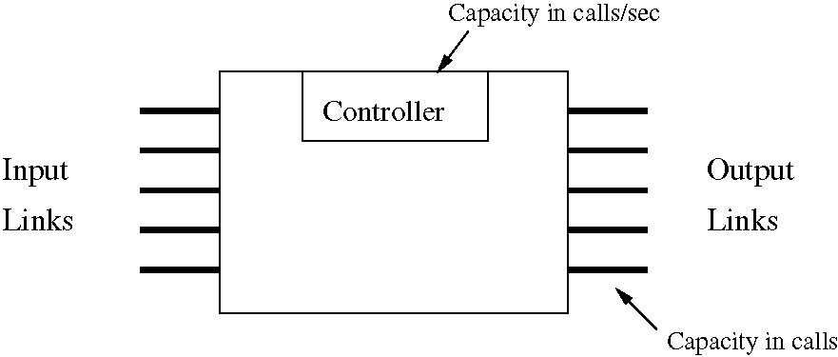
Ссылка Gbps может нести 128 КБ одновременные (несжатые) телефонные сеансы связи; если такая ссылка достигнута при 80%-ом использовании (с телефонным трафиком только), в продвижении типично будут запросы приблизительно 100 КБ. Со средним временем занятости запроса 5 минут (= 300 s) в запрос, это означает, что выключатель должен будет обработать приблизительно 330 установок запроса и разрушения в секунду для единственной ссылки. Таким образом выключатель с 3 КБ calls/s сообщающий о способности не мог поддержать 10 ссылок, каждого с 10 способностью передачи Gbps, с предлагаемой загрузкой, описанной выше. Как terabit переключающиеся ткани становится доступными, мы ожидаем сообщающую способность таких систем отстать.
Естественно, сообщение о способности выключателей и маршрутизаторов разовьется наряду со скоростями ссылки и переключающимися мощностями ткани. Однако, мы видим следующее побуждение для нашего взгляда запроса, обрабатывающего способность как недостаточный ресурс:
• Перемещение традиционного обслуживания телефонии к softswitch архитектуре обещает поместить новые запросы в широкополосные выключатели и маршрутизаторы. Самолет управления, взаимодействующий из softswitch компонентов с традиционным телефонным оборудованием, сложен и неизбежно потребляет время. Таким образом приемлемая установка запроса latencies будет трудной поддержать.
• схемы Сжатия чувствительных к задержке типов трафика (таких как голос и видео) улучшаются и становятся более широко развернутыми. Конечно, сжатые потоки требуют меньшего количества пропускной способности передачи чем несжатые потоки. Но сообщающее требование в подключение, возможно, не уменьшается (действительно, оно может увеличиться из-за добавленной изощренности).
• Эффективные методики для того, чтобы уменьшить сообщающую загрузку мог расширить полезную целую жизнь старших выключателей и маршрутизаторов, сообщение которых о способности неадекватно для появляющегося соединения обслуживания.
В этой газете кэширующее подключение обратится к отсроченному разрушению подключения: когда запрос заканчивает, подключение сохранено. Сетевые ресурсы, связанные с этим кэшируемым подключением, все еще сохранены, но неиспользованы. Новый запрос просит, может быть связан с кэшируемым подключением если (и только
если)
(1) сетевой вход и пункты выхода - то же самое как таковые из начального запроса (то есть запрос, для которого было первоначально установлено подключение
),
(2) требования ресурса - то же самое как таковые из начального запроса на каждом из выключателей и вовлеченных ссылок.
В этой газете мы предположим, что у любых двух подключений, которые пересекают данную ссылку или выключатель, есть идентичные требования ресурса на той ссылке или выключателе. Таким образом, в нашей модели, требование 1 - единственная предпосылка для повторного использования кэшируемого подключения.
Мы обратимся к повторному использованию кэшируемого подключения, чтобы нести новый запрос как хит кэша. Каждый хит кэша избегает усилия разрушения и последующей процедуры установки. Что касается сети рис. 2, предположите пользователя в выключателе запросы, пользователь в выключателе B и связанном подключении кэшируется, когда запрос заканчивает. Следующее время пользователь в запросах пользователь в B, запрос запроса будет связан с существующим подключением. Установление этого переплета требует небольшого количества усилия со стороны выключателей A и B (хотя возможно меньше чем это вовлекали в разрушение и последующую установку). Однако, переключение подключения A-B между активными и кэшируемыми государствами не вовлекает государственного изменения на ссылке, подключающей выключатели C и D, и поэтому не помещает загрузки обработки в контроллеры в C и D. Это - главная выгода кэширования: сообщение о загрузке уменьшено.
Главный недостаток кэширования состоит в том, что оно имеет тенденцию уменьшать пропускную способность. Пропускная способность - ожидаемое число запросов, принятых в единицу времени. A
Рис. 2. Типовая сеть.
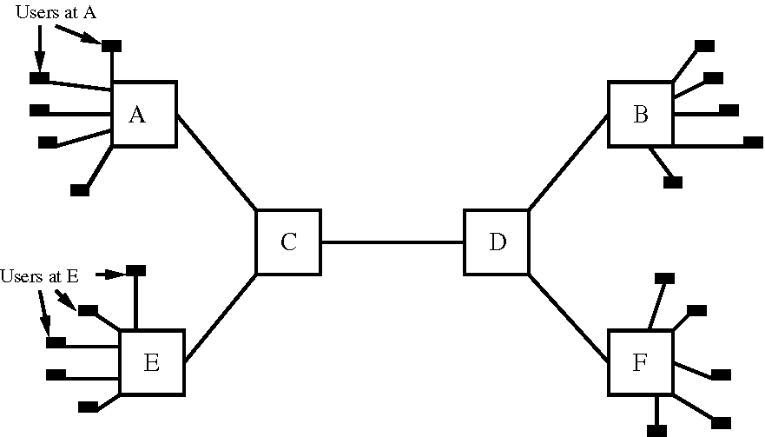
запрос подключения, у которого нет тех же самых требований как оригинальное подключение (например запрос запроса E-F в сети рис. 2) может быть заблокирован из-за ресурсов, потребляемых кэшируемыми подключениями.
Чтобы суммировать, фундаментальный обмен кэширующего подключения уменьшен, сообщая о загрузке (который конечно желателен) за счет уменьшенной пропускной способности.
1.2. Предыдущая работа и сравнение с кэширующим маршрутом и кэширующая сеть
Подключение - непрерывное распределение сетевых ресурсов. Когда подключение кэшируется, эти ресурсы остаются сохраненными, и связанными друг с другом как непрерывный объект. Таким образом кэширующее подключение совсем отлично чем другие кэширующие схемы, таково как кэширующий маршрут (который изучен в [1,8], например). В кэширующем маршруте сетевое устройство хранит результаты маршрутизации вычислений во внутренней таблице. Маршрут, кэширующий схемы, пытается принять интеллектуальные решения о том, когда (заново) вычислить маршруты и/или от каких маршрутов откажутся, когда ограничения памяти вызовут такие браки. Сохраняет ли сетевой элемент или отказывается от входа таблицы маршрутизации, не имеет никакого эффекта на другие сетевые элементы (по крайней мере, он не оказывает прямого влияния). Срыв подключения, с другой стороны, типично изменяет государство многих сетевых элементов. Отметьте также, что кэширующий маршрут не делает ничего, чтобы уменьшить сообщение наверху для установки и процедур разрушения, но только обращается к задержке, связанной с вычислением маршрута.
Наша деятельность также значительно отличается от кэширующей сети. Как имеет место с кэширующим подключением, сеть, кэширующая схемы, стремятся уменьшать наверху, достигая высоких процентов удач. Кроме того, много известных схем обеспечивают эффективное кэширование на Всемирной паутине [4]. Таким образом можно спросить, можем ли мы, обрабатывая каждое подключение как объект, применить сеть, кэширующую схему достигнуть нашей цели уменьшенной сообщающей загрузки. Таким образом, основанный на некоторой метрике, чтобы почему бы не ударить оцененное самым низким образом подключение от куска кэшируемых подключений и кэша новое подключение с выше ожидаемым значением? Сеть, кэширующая схемы (столь же иллюстрируемый LRU и обобщениями, такими как LFU, GD-размер и Гибридная политика [3,5]), могла очевидно быть применена на подключении, кэширующем контекст. Существенная модификация требовалась бы, как бы то ни было.
Неизмененный, сеть, кэширующая упомянутую выше политику замены, не уменьшает сообщающую загрузку вообще из-за частого столкновения и заменения действий; этот пункт выделяется, когда мы исследуем LRU-подобную политику в Разделе 1.3. Во-вторых, текущая сеть, кэширующая схемы, не в состоянии обеспечить интуицию о том, как определить число каждого типа подключения, который должен кэшироваться: в сети, кэширующей буфер кэша, установлен, и у объекта будет самое большее одна копия в кэше. На кэширующем подключении "число, чтобы кэшировать" важно: каждое дополнительное кэшируемое подключение одного типа означает менее доступную пропускную способность (и таким образом потенциально более высокую вероятность блокирования и сообщение о норме) для других типов подключений. Таким образом динамическое решение относительно числа, чтобы кэшировать является одной из клавиш к обмену между блокированием и сообщением. Таким образом ясно, что кэширующее подключение и сеть, кэширующая действительно, обращается к различным сценариям. Наш показ моделирований, что у нашей схемы есть те же самые желательные свойства на подключении, кэширующем сценарий как LFU, имеет в кэширующей сети, даже при том, что отправные точки для этих двух схем совсем отличны. Определенно, наш подход одобряет типы подключения, у кого есть более высокая норма прибытия. Кроме того, наша схема могла быть легко изменена, чтобы включить рассмотрение размера и значения в кэширующее подключение, который подобен GD-размеру и подходу Гибрида в кэширующей сети.
К лучшему из нашего знания кэширующее подключение получило очень небольшое внимание в литературе. В недавней газете [11], Serbest и др. изучают работу подключения, кэширующего схему с адаптивными блокировками времени.
Бумага 1975 Lippmann's [7] стимулируемый интерес в структуре MDP как инструмент в анализе систем организации очередей. Наш анализ подобен той поддержке использования резервирования ствола в сети, направляющей механизмы, чтобы увеличить доход [6,10].
1.3. Кэширование политики
Мотивировав использование кэширования, мы поворачиваемся к вопросу какой, кэшируя политику, чтобы использовать. К тому концу спрашиваем мы
(1) При каких обстоятельствах "уходящее" подключение должно кэшироваться?
(2) Как долго неиспользованное кэшируемое подключение должно быть сохранено?
В следующих двух разделах мы рассмотрим общую государственно-зависимую кэширующую политику, проанализируем эту политику, используя машины MDP, и продемонстрируем, что есть "хорошая" политика с некоторыми простыми структурными свойствами. Прежде, чем сделать так, однако, мы обсуждаем кандидата, кэширующего схемы, и утверждаем, что наше исследование государственно-зависимого кэширования стоит.
Мы подчеркиваем что ни одна из схем, которые рассматривают здесь установленные кэшируемые подключения до преодоления запроса. Таким образом, единственный вид решения, которое приводит к существованию кэшируемого подключения, является решением не сорвать подключение после завершения связанного запроса.
(1) Всегда; кэшируйте + LRU, наталкивающийся ofcached подключения. Поскольку спецификация предлагает, всякий раз, когда запрос заканчивает, его подключение кэшируется. Для прибытия "блок-схема" следующие.
(a) Запрос входящего звонка подан, используя кэшируемое подключение с соответствующим сетевым входом и пунктами выхода, если Вы доступны.
(b) Иначе, если достаточная неактивная способность доступна, установка подключения выполнена, чтобы нести запрос.
(c) Otherwise, мы пытаемся ударить кэшируемые подключения наименее недавно используемым способом (LRU) к бесплатным достаточным ресурсам для запроса входящего звонка. Если эта последняя опция терпит неудачу, запрос заблокирован.
Отметьте в особенности, что мы не резервируем активные подключения в этой политике (или в любой другой политике, изученной в этой статье).
На поверхности "Всегда кэш с LRU у наталкивающейся" схемы есть привлекательная простота, и под этой политикой нет никакого штрафа пропускной способности. Проблема с этой политикой состоит в том, что она плохо подходит для сетей с распределенным управлением. Что касается сети рис. 2, предположите, что запрос подключения E-F хочет "натолкнуться", A-B кэшировал подключение. Тогда E должен сообщить его желание к A. Кроме того, Необходимость регистрирует E, как только процедура разрушения подключения полна. В некотором смысле, это обновляет сообщение наверху, что мы надеемся повысить качество с кэшированием. Поэтому мы устраняем этот подход от дальнейшего рассмотрения.
(2) Размер кэша предела. В этой политике мы кэшируем уходящие подключения, подчиненные в пару адресата происхождения (в пару O-D) предел на числе кэшируемых подключений. Это должно ограничить полный штраф пропускной способности из-за кэширования, все еще уменьшая сообщающий о загрузке. Проблема с этой схемой является двойной:
(a) Нужно найти соответствующие параметры настройки для каждого из пределов пары O-D.
(b) Эта схема не отзывчива к изменениям в распределении загрузки трафика среди пар O-D (если пределы пары O-D не обновлены).
(3) Политика только для блокировки времени. Всегда кэшируйте, но поместите блокировку времени в каждое кэшируемое подключение. Этот подход также ограничивает штраф пропускной способности из-за кэширования. Мы видим три проблемы с этим подходом:
(a) Обнаружение соответствующих параметров настройки для блокировки (ок) времени.
(b) Если блокировки времени очень хорошо не настроены, низкий запрос, пары O-D могут испытать непропорционально высоко нормы блокирования.
(c) Размерам кэша для пар человека O-D позволяют измениться широко, потенциально увеличивая блокирующую и уменьшающую стабильность.
(4) Государственно-зависимое кэширование с блокировками времени. Здесь мы принимаем каждое решение кэша/выпуска, основанное на системном государстве. Системное государство будет включать число кэшируемых и активных подключений для каждой пары O-D. В сложной сети пути, сопровождаемые этими существующими подключениями могут также должны быть быть включены в государственную информацию.
Вводя этот класс политики, мы пытаемся объединить достоинства политики 2 и 3 и обобщить структуру для дополнительной гибкости. Проблема с этим подходом состоит в том, что, из-за размера государственного места, государственно-зависимая политика может потенциально быть чрезвычайно сложной. Наша цель состоит в том, чтобы найти простую эвристику дизайна, которые производят хорошую работу.
Мы ищем подход, который является подходящим для сетей с распределенным управлением, и это приспосабливается хорошо к изменяющимся загрузкам трафика; первая схема была уже устранена. Мы утверждаем, что блокировки времени необходимы, чтобы достигнуть наших целей, и что вторая схема кандидата (размер кэша предела) должна также быть удалена из рассмотрения: например, если пара O-D становится бездействующей сроком на время, какие-нибудь кэшируемые подключения, для которых пара O-D остаются в месте всюду по тому периоду, независимо от его продолжительности. Обратиться к этому, в пределы пары O-D должно было бы часто обновляться, и такая схема станет очень трудной управлять.
Мы возвратимся к политике только для блокировки времени (треть в списке), когда мы обсудим результаты моделирования в Разделе 5.
2. Модель единственной ссылки
Мы теперь сосредотачиваем свое исследование работы кэширования на единственной ссылке. Мы резюмируем сетевой контекст предыдущих обсуждений следующим образом: каждая пара O-D будет представлена отличным потоком прибывающих запросов запроса. Каждый из этих потоков прибытия будет расценен, в нашей модели единственной ссылки, как возникновение из отличного пользовательского типа. Чтобы разъяснить эту абстракцию, мы возвращаемся к сети примера рис. 2. Ссылка C-D "видит" потоки прибытия от четырех пользовательских типов. Это - то, потому что четыре пары O-D (а именно, A-B, A-F, E-B и E-F) борются для способности передачи на ссылке C-D; эти пары O-D отображают к четырем пользовательским упомянутым выше типам.
Здесь, тогда, общее описание нашей модели. Единственной ссылкой передачи, имеющей способность передачи подключений C, делятся типы N пользователей. Для N = 2, наша ссылка схематично представлена в рис. 3. Пользовательские типы отличаются по этому, кэшируемое подключение может быть снова использовано поступающим запросом, если и только если пользователь, для которого было первоначально установлено подключение, имеет тот же самый тип как то, чтобы в настоящее время просить пользователя. (Здесь мы напоминаем читателю нашего предположения, что каждый запрос требует той же самой способности передачи на нашей ссылке независимо от пользовательского типа). Отметьте, что, если есть только один пользовательский тип, делящийся ссылкой, кэшируемые подключения всегда повторно используемы, и мы видим, что кэширование делает
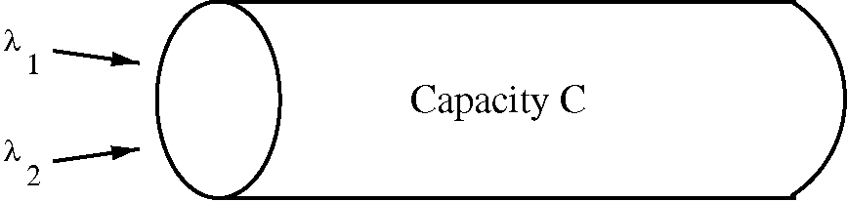
Рис. 3. Единственная ссылка с утверждением ресурса.
не увеличивают блокирование. Таким образом, в этом случае, подключения для обслуживания завершения запросов должны всегда кэшироваться, и никогда нет стимула сорвать кэшируемое подключение. Это приводит к режиму, в котором долгосрочная средняя норма установок запроса 0, и пропускная способность ограничена только способностью передачи ссылки. Таким образом N = 2 первый интересный случай.
Способность передачи для единственного подключения (a.k.a. запрос) назовут каналом. Процессы прибытия - независимые процессы Пуассона с нормой k_{n} для пользователей типа-n, n = 1, 2..., N. Звоните времена занятости - независимые тождественно распределенные показательные случайные переменные с нормой 1. Мы формально определяем сообщающую норму, чтобы быть устойчивым государственным средним числом установок/разрушений запроса, требуемых в единицу времени; пропускная способность - устойчивое государственное среднее число запросов, принятых в единицу времени.
Без кэширования каждый канал - или простой или в использовании пользователем типа-n, n = 1, 2..., N. Прибывающие запросы, независимо от пользовательского типа, заблокированы, если и только если нет никаких неактивных каналов в системе. Так как прибытие Пуассона видит средние числа времени, все типы пользователей испытывают ту же самую вероятность блокирования. Таким образом, без кэширования, система - просто очередь M=M=C; сообщение о загрузке и пропускной способности просто вычислить использование Erlang-B блокирование вероятности.
Когда кэширование допущено, каждый канал может быть простоем, в использовании пользователем типа-n (n = 1, 2..., N), или кэшируемый для пользователей типа-n (n = 1, 2..., N). Когда пользователь типа-n заканчивает запрос, занятый канал может ввести неактивное государство или "кэшируемый для пользовательского государства" типа-n. В последнем случае запрос входящего звонка может использовать тот канал, если и только если запрос сделан пользователем типа-n. В то время, когда подключение вводит кэшируемое государство, таймер начат; если никакой запрос правильным типом не прибывает прежде, чем таймер истекает, канал вводит неактивное государство (то есть подключение сорвано, и канал может использоваться любым пользователем, независимо от типа). Продолжительность таймера может быть случайна или детерминирована; в любом случае этим управляет параметр блокировки времени.
Отметьте, что, с кэшированием допущенного, способность системы удовлетворить запрос входящего звонка зависит от пользовательского типа, таким образом различные пользовательские типы вообще не испытывают ту же самую вероятность блокирования. Государство нашей кэширующей с поддержкой системы будет обозначено 2N-кортежем формы (u_{n}, ^{c}_{n}) ^{N}=₁, где u_{n} - число активных подключений типа-n, и c_{n} - число кэшируемых подключений типа-n, n = 1, 2..., N.
Идеально, мы хотели бы решить следующую родовую проблему:
Кэширование проблемы оптимизации. Позвольте T обозначать максимальную сообщающую норму, которую может выдержать система. Для неподвижных значений норм прибытия k₁, k₂... k_{N}, развертывают пропускную способность, подчиненную ограничению, что сообщающая норма не превышает T.
Каковы переменные решения в этой проблеме оптимизации? Обсуждение кэширования схем от предыдущего раздела предлагает по крайней мере две альтернативы. Мы могли решить, что, всякий раз, когда запрос заканчивает, мы будем всегда кэшировать подключение. В этом случае, параметры блокировки времени (который изменился бы в зависимости от пользовательского типа, говорят) были бы переменными решения. Альтернативно, мы могли установить единственный параметр блокировки времени для всех пользовательских типов и, всякий раз, когда запрос заканчивает, решать, кэшировать ли или сорвать подключение, основанное на пользовательском типе и системном государстве. Эта работа фокусируется на второй опции, хотя мы кратко возвратимся к первой опции в Разделе 5. Более сложные схемы могут конечно быть предположены (например разрешение блокировок времени зависеть от системного государства так же как пользовательского типа в первом подходе выше, разрешение блокировок времени зависеть от пользовательского типа во втором подходе, или разрешении блокировок времени быть адаптивными в любом подходе). Однако, такие сложные схемы были бы чрезвычайно трудными проанализировать (даже в случае единственной ссылки) и, если осуществлено, могли бы оказаться одинаково трудными настроиться. В сетевом контексте можно было бы стоять перед дополнительной проблемой различных "оптимальных" блокировок времени для индивидуальных ссылок, содержавшихся в каждом маршруте; отметьте также, что более сложные схемы подразумевают больше сети наверху, так как есть больше информации, чтобы распределить и отследить. Кроме того, мы прежде всего заинтересованы в высокой норме прибытия, низко блокирующем режиме. В таком режиме основанное на государстве кэширование с неподвижными блокировками времени обеспечивает богатое место, чтобы выбрать оптимальные или почти оптимальные решения.
В нашем усилии развернуть пропускную способность, мы будем естественно стремиться достигнуть низкой средней вероятности блокирования, но это один не дает гарантии почти равных вероятностей блокирования для всех пользовательских типов (хотя почти равное блокирование - ясно желательная особенность). В нашем родовом утверждении проблемы мы не включили ограничение, что все пользовательские типы испытывают равные вероятности блокирования; это добавило бы к трудности анализа проблемы и очень ограничило бы выполнимый набор. В результатах моделирования Раздела 5, однако, мы действительно тщательно исследуем тип в расчёте на пользователя, блокирующий работу нашей предложенной семьи политики.
3. Решение Markov обрабатывает подход
Мы теперь поворачиваемся к структуре процессов решения Markov (MDPs). Наша цель состоит в том, чтобы идентифицировать структурные особенности оптимальной государственно-зависимой политики, и проектировать простую, почти оптимальную эвристическую политику, используя эту информацию. Из-за трудности решения принужденного MDPs явное сообщающее ограничение нормы предыдущего раздела заменено сроком штрафа в объективной функции (детали будут предстоящими, когда мы обсудим структуру награды нашего MDP). В нашей модели MDP блокировки времени - независимые по экспоненте распределенные случайные переменные, которыми управляет скупой сингл, который не зависит от пользовательского типа.
В Разделе 1.3, мы обсуждали достоинства базирования каждого кэша против решения выпуска относительно текущего системного государства. Как способность увеличений ссылки, количество элементов государственного места растет быстро, и место политики становится богатым. Структура MDP предлагает эффективные повторяющиеся методики, такие как итерация политики, определить оптимальную политику. Мы осуществили итерацию политики в цифровой форме и использовали это выполнение, чтобы изучить форму оптимальной политики для N = 2 пользовательских типа и маленькие значения способности C (на заказе 10-15).
Прежде, чем обсудить наши числовые результаты, мы излагаем подробные сведения нашей формулировки.
3.1. Решение Markov обрабатывает формулировку
В непрерывное время наша модель является априорной. Следующий Lippmann [7] и другие авторы, мы используем uniformization, чтобы преобразовать наше непрерывное время цепочка Markov, и ее связанная структура награды, к эквивалентной дискретной форме времени. Мы теперь описываем получающееся дискретное время MDP. Мы интересуемся долгосрочной средней наградой opti-mality критерий (также названный эргодическим критерием). Мы не сообщаем подробности ofthe MDP машины здесь; Глава 11 книги [9] Puterman's - хорошая справочная информация. Наше примечание приспособлено от Puterman's. Более подробный по определенной модели, представленной здесь, появляется в [12].
Чтобы полностью характеризовать наш MDP, мы должны описать образцовые параметры, государственное место, семью политики на рассмотрении, случая и структуры перехода, и структуры награды. Для удобства мы дадим детализированное описание для N = 2 пользовательских типа; для N> 2 пользовательских типа примечание останется последовательным, таким образом никакой беспорядок не должен будет возникнуть.
Параметры ofthe модель. Как прежде, k, - обозначит норму прибытия типа - пользователи, = 1, 2, и время занятости запроса будет показательно со скупым 1 независимо от пользовательского типа. Блокировкам времени для кэшируемых подключений назначат показательное распределение со скупым s (вообще, s мог меняться в зависимости от пользовательского типа; в этом исследовании мы предполагаем, что все кэшируемые подключения совместно используют ту же самую блокировку времени).
Государственное место. Государственное место для полной-C системы, S = S_{C}, является набором четырех кортежей (u₁, c₁, u₂, c₂) неотрицательных целых чисел для который u₁ + c₁ + u₂ + c₂ 6 C. Государственное единое время переменных и цемент представляют число активного и кэшируемого типа - подключения, соответственно, = 1, 2. Иногда, мы будем использовать примечание u, (s): = число активного типа - подключения в государстве s 2 S, и аналогично для c, (s), = 1,2.
Место политики. В нашей модели решение, кэшировать ли подключение после завершения запроса является единственным типом решения, которое мы позволяем изменять от одной политики до другого.
Формально, политика d является картой S! {0,1} x {0,1}. Предположите, что текущее состояние - s 2 S. Сочиняя d (s) = (a₁, a₂), когда тип 1 запрос заканчивает, мы кэшируем подключение, если a₁ = 1 и срывают это если a₁ = 0. Вторая координата a₂ - аналогично значение Boolean, указывающее, будем ли мы кэшировать подключение, когда тип 2 запроса закончит обслуживание. Если следующий случай не тип - сервисное завершение, значение в не имеет никакого эффекта, = 1, 2. Отметьте, что в не имеет никакого значения, когда u, (s), число активного типа - подключения в текущем состоянии, 0. Наше соглашение будет состоять в том, чтобы вызвать a, = 1 всякий раз, когда u, (s) = 0, = 1,2.
Слово на терминологии то, чтобы: мы не будем различать d правила решения и политику "d °°", который следует за правилом решения d в каждой эпохе решения. Это известно (см. [9], например), что всегда есть постоянная оптимальная политика (то есть политика d¹ для некоторого d формы, введенной в последнем параграфе) всякий раз, когда государство и места действия конечны. Отметьте в особенности, что мы только должны рассмотреть детерминированную политику.
События и переходы. Наш MDP показывает следующие события, которые далее отличает связанный пользовательский тип: прибытие, сервисные завершения и блокировки времени кэша. Возможные государственные переходы определены по следующим правилам:
• Сервисные события завершения единственные эпохи, где мы позволяем нам выбор; все другие переходы в "блок-схеме" MDP зависят только от государства системы. Конечно, после сервисного завершения, выборы - "кэш, подключение и "срывает подключение.
• установки Подключения только выполнены в ответ на явные пользовательские запросы, и только когда никакое кэшируемое подключение соответствующего (пользователь) тип не доступно.
• Запросы никогда не блокируются, когда неактивный канал доступен (канал - простой, если это не ни в активном использовании, ни кэшируется).
Структура награды. Награда p_{t} получена каждый раз тип - запрос принят, = 1, 2. В течение этого исследования у нас будет q₁ = q₂ = q. Стоимость c выплачена каждый раз, когда установка запроса выполнена. Поэтому, в государстве s, награде за тип - прибытие равняется
' q, если c (s)> 0;
q — c, если c_{i} (s) = 0 и <ui (s) + ci (s) + U2 (s) + C2 (s) <C;
Цемент () 0if = 0 и
Ui (s) + Ci (s) + U2 (s) + C2 (s) = C.
(1)
Присутствие стоимости c поощряет кэшировать: настолько часто насколько возможно, мы хотим прибыть, подключение типа-i просит "видеть" систему с государственным переменным Ci> 0, и таким образом пожинать полную награду q (в противоположность q — c или, в худшем случае, 0). Конечно, кэшируя от имени пользователя я увеличиваю блокирование для другого пользователя (и заблокированное прибытие собирает 0 наград).
Позвольте нам соединять награды через государства, смотря на q и сроки c отдельно. "Доход" q получен всякий раз, когда запрос запроса принят; штраф c вычитается всякий раз, когда процедура установки запроса выполнена. Поэтому, для эргодического критерия (то есть долгосрочная средняя награда), объективная функция переводит к
q * пропускная способность — c * (называют норму установки). (2)
Второй срок - "лагранжевый" срок штрафа; это вставлено в объективную функцию вместо явного ограничения на сообщение о норме. Отметьте, что, выбрали нас, чтобы оштрафовать разрушения запроса отдельно (как детализировано выше, мы "заряжаем" только для установок), модель не была бы обогащена. Чтобы видеть это, заметьте, что установка запроса и нормы разрушения - то же самое потому что
0 6 общих количеств # установок — общее количество # разрушений 6 C
всегда вдоль всех типовых путей. Таким образом, оценка стоимости в разрушение просто составила бы корректировку константы c в Eq. (2).
3.2. Числовая оценка ofthe дискретный процесс решения Markov и наблюдения относительно оптимальной политики
Интуитивно, мы ожидаем, что всегда будет оптимальная политика d*, который является пороговой политикой: всякий раз, когда у нас есть два государства s, и s и пользователь печатают i таким образом что
•, если система находится в государстве s и следующем случае, завершение обслуживания типа-i, политика d* кэширует связанное подключение;
• заявляет s, и s идентичны всюду кроме в координате ci;
• c (s)>
тогда d* также кэширует всякий раз, когда система находится в государстве s, и следующий случай - завершение обслуживания типа-i. Если d* - пороговая политика, из этого следует, что есть значение c_{i}* = c_{i} * (s) таким образом, что, если следующий случай - завершение обслуживания типа-i, d* кэши, если и только если ci (s) меньше чем или равен порогу, оценивают c_{i} * (s). Пороговое значение может зависеть от типа, меня, отбывающего пользователя и на других государственных переменных (то есть, государственные переменные кроме ci (s) непосредственно).
Предположите, что у нас есть оптимальная пороговая политика. Теперь мы устанавливаем пользовательский тип i и спрашиваем: "порог c_{i} * (s) зависят от текущего состояния s простым способом?" В частности действительно ли это чувствительно к числу подключений, которые в настоящее время кэшируются для другого пользовательского типа (например делает данное пользовательское пороговое увеличение типа с другим пользовательским размером кэша типа?) Этот вопрос принуждает нас идентифицировать некоторые простые классы пороговой политики следующим образом.
Мы определяем активное + кэшируемая политика, чтобы быть пороговой политикой, в которой порог для пользователя печатают, я - функция
N N
^2u_{n} (s) + ^ c„ (s)
n=i n=i, n=i
поскольку я = 1,2..., N. (Как прежде, s обозначает текущее состояние системы). Далее, мы определяем активно-единственную политику, чтобы быть пороговой политикой, в которой порог для пользователя печатают i, зависит только от
N
^{u}n ^{(s)}
n=i
поскольку я = 1,2..., N. Наконец, мы говорим, что пороговая политика - постоянный порог, кэширующий политику (CTCP), если, поскольку я = 1,2, N, порог для пользователя печатаю, я независим от s (отметьте, что это определение все еще позволяет порогу зависеть от пользовательского типа). Отметьте, что мы даем эти определения для произвольного N, хотя мы ограничили нас N = 2 пользовательских типа в этом разделе для простоты выставки.
Мы осуществили итерацию политики, в цифровой форме используя Октаву [2]. Вся ofthe оптимальная политика имела пороговый тип как ожидается. Мы применяли свой код итерации политики к многочисленным примерам, в которых были N = 2 пользовательских типа. Большинство этих выполнений показало способность ссылки C = 10 или C = 12. Просеивая через вывод Октавы различными способами, мы нашли, что оптимальный порог c_{i}* приблизительно линеен в u_{i} + u₂. Мы заявляем этому тщательно в следующем эмпирическом наблюдении.
Наблюдение 1. Для N = 2 пользовательских типа и поскольку я = 1, 2, оптимальный порог c* являюсь почти постоянным для неподвижных значений u_{i} + u₂. Более точно,
• Данный константу U, мы часто находим, что c * (-), является постоянным на ^_{U}, "набор уровня" государств s для который u_{i} (s)> 0 и u_{i} (s) + u₂ (s) = U.
• порог c* никогда не изменяется больше чем, я на любом уровне устанавливаю ^_{U}. Таким образом, |c * (s)—c * (t) | 6 1 всякий раз, когда государства s и t совместно используют то же самое значение u_{i} + u₂ и u_{i} (s), u_{i} (t)> 0.
• порог c_{i}* является постоянным когда рассматривается как функция другого пользовательского размера кэша типа, держась u_{i} и установленного u₂.
Таким образом активно-единственный класс политики (то есть набор политики, для которой порог Сицзян - функция u_{i} + u₂) содержит почти оптимальные элементы; кроме того, подколлекция ofpolicies, для которого порог Сицзян - уменьшающаяся линейная функция u_{i} + u₂ также, содержит почти оптимальные элементы.
Рис. 4 иллюстрирует содержание Наблюдения 1 для определенного примера; мы подчеркиваем, что этот пример символизирует образец, замеченный в нашем наборе выполнений. Мы (произвольно) хотели составлять график оптимального кэширующего поведения для пользовательского типа 1. На наборе государств, для которого u_{i} + u₂ = 5, порог ci изменяется, но всегда 3 или 4. Это - значение полузатененной точки в координатах (5,4) на диаграмме; сравните это с u_{i} + u₂ = 4, где диаграмма указывает постоянный порог 4. Мы отметили порог-iat u_{i} + u₂ = 12 (способность ссылки), чтобы указать, что уходящие подключения не кэшируются здесь. Это в отличие от порога 0 в u_{i} + u₂ значение 11, которое указывает, что уходящее подключение должно кэшироваться только если c_{i} = 0. Как заключительный пункт разъяснения, отсутствие точки в любых координатах
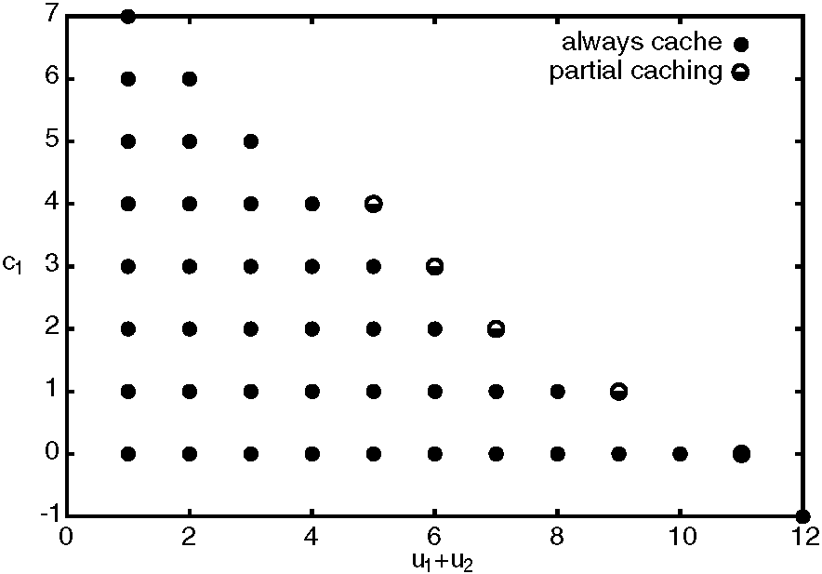
Рис. 4. График оптимальной политики для пользователя 1 с параметрами следующим образом: способность ссылки C = 12, N = 2 пользователя печатают с нормами прибытия 5 и 4, доход "в несший запрос" 1.0 и в установку стоимость 0.03.
средства "не кэшируют, когда система находится в этом (семья) государство (а)".
Почему оптимальной пороговой политике нужно описать особенности в Наблюдении 1? Во-первых, позвольте нам пытаться понять, почему кэширование решений для каждого пользовательского типа должно быть независимым от текущего размера кэша для другого пользовательского типа. Когда размер кэша для одного пользовательского типа является большим, почему там не добавлен стимул кэшировать подключения для другого пользовательского типа? Парадигма для нашей модели оптимизации - то, что система управляет кэширующей политикой в манере, которая прозрачна пользователям; мы не моделируем конкурентоспособную структуру, в которой каждый пользовательский тип желает поднять вероятность блокирования другого типа, чтобы обеспечить ее собственный доступ к ресурсам. Срок пропускной способности в нашей объективной функции поощряет нас ограничивать кэширование, когда это угрожает высоко блокировать вероятность для любого из входных потоков типов пользователя. Наконец, когда размер кэша для данного пользовательского типа является уже существенным, добавляя, что другое подключение к кэшу интуитивно дает небольшое крайнее сокращение сообщения о норме (так, свободно разговор, государства с "большими" размерами кэша вообще не будут текущими государствами в оптимальной политике).
Факт, что оптимальное пороговое уменьшение как функция общего количества активных подключений также имеет смысл. Когда есть относительно немного активных подключений, большие кэши не "стоят" много (в терминах увеличенной вероятности блокирования).
Когда будет много активных подключений, однако, пропускная способность поставится под угрозу, если неактивные каналы не, в значительной степени, доступны для всех пользовательских типов.
3.2.1. Линейный порог, кэширующий политику и аспекты выполнения
Пока, мы проанализировали случай единственной ссылки, где многократные типы подключения с прибытием Пуассона возможно различных норм прибытия и того же самого требования пропускной способности делятся ссылкой со способностью C. Цель состояла в том, чтобы определить кэширующую политику, которая уменьшает полную сообщающую норму, не ставя под угрозу системную работу, то есть блокируя вероятность. Кроме того мы отмечаем, что желательно, чтобы такая политика была справедлива к различным типам подключения, то есть балансировать воспринятую вероятность блокирования и сообщение о норме. Решение MDP предполагает, что государственно-зависимый порог на числе кэшируемых подключений близко к оптимальному в случае единственной ссылки.
В свете вышеупомянутого мы предлагаем следующий линейный порог, кэширующий политику (LTCP) для случая единственной ссылки. Ссылка сохраняет следующую государственную информацию: его способность C, число типов подключения N, число продолжающихся подключений для каждого типа u_{n}, n = 1... N и число кэшируемых подключений каждого типа c_{n}, n = 1... N. Для каждого типа n, есть государственно-зависимый порог, который линеен в общем количестве продолжающихся подключений, T_{n} = — миллиард ^ = _{я} u_{i}. Учитывая отъезд подключения типа n, если текущее число кэшируемых подключений c_{n} превышает T_{n}, то есть c_{n} P r_{n}, то подключение не кэшируется; иначе, это кэшируется. Отметьте, что наш LTCP - особый случай активно-единственной политики как определено в предыдущем разделе.
Хотя параметры (_{миллиард}), n = 1... N мог бы быть определен основанный на приближении оптимальной политики, данной анализом MDP, обсуждаемым выше, практически мы предлагаем следующий подход к устанавливанию этих параметров.
Сначала мы предполагаем, что все типы подключения совместно используют те же самые параметры (a, b). Мы покажем через моделирование в продолжении, что это не ставит под угрозу наши две работы целей и справедливость. Интуитивно, когда мы применяем ту же самую пороговую политику к типам подключения, имеющим различные нормы прибытия, можно было бы ожидать уклон против типов с более высокими нормами прибытия. Однако, такие типы подключения, вероятно, захватят больше ресурсов и таким образом уравняют такую "неровность".
Во-вторых, мы выбираем b = a/C. Интуиция здесь - то, что, когда способность ссылки полна продолжающихся подключений, нет кэширование должно быть позволено. Другие параметры установлены в пределах диапазона от 1.25C/N до 1.5C/N, который предлагает хорошие обмены между блокированием вероятности и сообщением о норме во всех моделированиях, которые мы выполнили. Детали будут обсуждаться в разделе моделирования.
4. Сетевая модель
В случае единственной ссылки мы можем решить для точной оптимальной политики. Однако в сети, применяя такую кэширующую политику, оптимальная политика трудно получить. Чтобы расширить нашу единственную ссылку, кэширующую политику к сети, мы предлагаем естественное расширение. Идея состоит в том, чтобы рассмотреть каждую ссылку на маршруте подключения независимо. После отъезда подключения решает каждая ссылка, должно ли это кэшировать подключение или не основанное на его собственной государственной информации, то есть принимает решение основанное на единственной ссылке, кэширующей политику. Если все ссылки вдоль этого маршрута соглашаются кэшировать подключение, подключение кэшируется; иначе, это не кэшируется.
Хотя идея проста, есть несколько проблем, к которому нужно обратиться в сетевом случае.
Во-первых, как мы координируем непрерывные решения? Хотя есть различные способы осуществить непрерывное решение, наивный дизайн может фактически увеличить сообщающую загрузку среди ссылок и ухудшить работу. Поскольку цель кэширующей политики состоит в том, чтобы торговать использование пропускной способности за ниже сообщающую норму, к любому фактору, который потенциально увеличит сообщение, нужно обратиться с заботой.
Во-вторых, как мы конфигурируем кэширующую политику по каждой ссылке, при условии, что мы не можем знать точное число типов подключения (то есть, маршруты, и требования пропускной способности, и т.д.) прохождение ссылки? Мы должны так или иначе оценить те параметры, которые были даны в нашем анализе единственной ссылки. Насколько здравый политика в присутствии ошибок оценки?
В-третьих, будут, взаимодействия между динамической кэширующей политикой и данной маршрутизацией политики приводят к плохой работе? Например, известно, что альтернативная маршрутизация может привести к метастабильным государствам [6], которые ухудшают системную пропускную способность. Подобные явления могут быть облегчены одной только нашей кэширующей политикой или в комбинации с данной маршрутизацией политики.
Затем мы кратко обсуждаем, как такая политика была бы осуществлена, и могла бы воздействовать на работу. У предложенной кэширующей политики есть следующие характеристики:
• Кэширование решений сделаны после отъездов подключения.
•, Если подключение кэшируется, все ресурсы вдоль его маршрута будут проведены.
• Только подключения на самых коротких маршрутах пути в терминах счета перелета будут кандидатами на то, чтобы кэшировать, то есть, подключения после альтернативы, более длинные маршруты не будут кэшироваться.
• подключение кэшируется, если и только если каждая ссылка вдоль ее маршрута соглашается, что она должна кэшироваться. Если любая из ссылок будет не в состоянии сделать так, то целый маршрут будет сорван без кэширования.
• Каждая ссылка принимает ее собственное решение, кэшировать ли подключение или не основанный на политике LTCP.
Эта политика обращается к вышеупомянутым отмеченным проблемам, связанным с осуществлением кэширующего сетевого уровня. Мы замечаем, что есть два способа получить необходимую информацию для кэширующей политики: координируя кэширование решений через сообщение, или при использовании возможно устаревшей ссылки заявляют информацию в источнике. Если мы используем первое решение тогда, мы сохраняем стоимость установки, но у осуществления кэширующей политики может быть сообщение, наверху почти эквивалентное тому из, срывают. Поэтому мы полагаем, что второй подход предпочтителен для выполнения, пока сетевые загрузки достаточно постоянны. Однако, мы отмечаем, что для подключений, которыми управляют через второй подход, источник должен приобрести кэширующие пороги за ссылки вдоль маршрута после установки подключения ("перевозя по железной дороге" дополнительную информацию относительно сообщения о сообщениях, которые признают завершение ofa установка, которая увеличила бы размер определенных сообщений, но не будет требовать дополнительных сообщающих обменов).
Чтобы конфигурировать кэширующую политику по данной ссылке, мы будем только считать кэширующие подключения направленными на самых коротких маршрутах пути. Объяснение для того, чтобы делать это следующие: подразумеваемая стоимость, связанная с кэшируемыми подключениями на несамых коротких маршрутах пути, возможно, не гарантирует кэширование. Направленные подключения альтернативы имеют тенденцию потреблять больше ресурсов. В системе с разумно тяжелым трафиком на каждой ссылке подразумеваемая стоимость, которая связана с вероятностями блокирования всего другого трафика, совместно использующего пропускную способность вдоль этого маршрута, могла быть намного выше чем выгода кэширования такого подключения. Другая причина - то, потому что наша кэширующая политика - государственный иждивенец. В сети со сложной топологией, сохраняя информацию всех возможных маршрутов может быть тяжелым, и подход не масштабировал бы. Ограничение кэширующий на подключения на самых коротких маршрутах пути уменьшает количество государственной информации, которая должна храниться.
В большой сети может быть твердо практически определить, направлено ли подключение на самом коротком маршруте пути. Здесь мы предполагаем, что все самые короткие маршруты пути для данных пар источника/адресата известны источникам, то есть, могут быть предвычислены основанные на сетевой топологии.
Наконец, мы утверждаем, что одобрение самых коротких маршрутов пути в нашей кэширующей политике будет иметь подобный эффект к тому из "резервирования ствола", которое может увеличить пропускную способность. Резервируя больше ресурсов, то есть кэшируя подключения, направленные на самых коротких маршрутах пути, есть меньше шанса, что система упадет в метастабильные государства, где направленные подключения альтернативы являются доминирующими, и подключения испытывают высоко вероятность блокирования. Это требование соответствует наблюдениям в наших моделированиях.
Масшабируемость. Одно из главных побуждений для этой работы должно найти способы уменьшить сообщающую загрузку в пределах softswitch. Таким образом, мы желаем ослабить бремя установки и срыва подключение между входом и узлами выхода (мы назовем эти шлюзы СМИ), каждый раз, когда запрос запроса прибывает от внешнего мира. Чтобы быть полезным, наша схема должна быть масштабируемой. Главная проблема здесь - размер государственного места, связанного с каждой ссылкой: мы должны удостовериться, что этот размер управляем для намеченного приложения, или другими словами удостовериться, что число типов подключения, которые могли бы кэшироваться на любой данной ссылке, не является exhorbitant. Мы расценим "тип подключения" как синонимичный с "парой O-D" в следующем смысле: если два самых коротких подключения пути для той же самой пары O-D поделятся общей ссылкой, то та ссылка не будет различать эти два подключения, но вместо этого посчитает их как имение того же самого типа с целью кэширования решений. Это разумно; в частности это не сокращает "права" ссылки не кэшировать подключение, основанное на количестве ресурсов, которые это распределило связанной паре O-D. Теперь общее количество типов подключения, которые пересекают наш softswitch, является ясно верхним направляющимся в число, которое могло бы кэшироваться на любой данной ссылке. Прежнее количество является квадратным в n, числе шлюзов СМИ (это - ^{n}₂). Важно отметить, что число типов подключения не зависит от числа переключающихся узлов, постоянно находящихся в "интерьере" softswitch ткани (то есть узлы, которые не являются пунктами входа/выхода). Число шлюзов СМИ является редко большим; фактически 10 существенное число в сегодняшнем softswitch развертывании. Это то, потому что
(1) В течение многих последующих лет softswitches будет развернут как острова в переключенном в схему мире (и будет поэтому обязан проводить сообщающие взаимодействия с "переключенным в схему миром" на основе в запрос).
(2) Управление большим количеством шлюзов СМИ представляет собственные проблемы масшабируемости. (Это особенно применимо к большим телефонным системным службам, кто хочет, чтобы каждый шлюз СМИ служил большому количеству конечных пользователей, и для кого надежность является абсолютно главной. Маленькая, специализированная системная служба могла бы хотеть развернуть softswitch показ шлюзов СМИ, которые являются меньшими, но намного более многочисленными; наша схема является менее подходящей для последнего сценария).
В softswitch контексте телефонии, обсуждаемом выше, мы предположили, что есть только одна категория трафика (то есть голос). Таким образом общее количество типов подключения - то же самое как число
Пары O-D. Если это предположение удалено (например, наш softswitch поддерживает видео сеансы так же как голосовые запросы), число масштабов типов подключения линейно с числом категорий трафика: никакая ссылка не будет нести больше чем ^{n}₂ c ^{n}₂ типы подключения, где c - число категорий трафика в гетерогенной сети. Кроме того, верхнее связывало данный, здесь не имеет тенденцию быть плотным: мы не ожидали бы, что каждый тип подключения появится на каждой ссылке. Действительно, мы никогда не кэшируем подключение, когда это не самый короткий путь. Как конкретный пример, предположите, что большой softswitch соответствует национальному научному фонду топология Ti, данная в рис. 10. Ссылка ЕДИНОГО ВРЕМЕНИ МИ пересечена самыми короткими путями для 23 из (i₂⁶) = i20 O-D пары; это - максимум любого
ссылка.
Предположите голосовые запросы, или видео сеансы пересекают многократный softswitches. Этот сценарий имеет место когда вызвано ограничениями масшабируемости, отмеченными в элементах i и 2 выше, или когда softswitches, принадлежавшие двум различным системным службам, связаны. В этом случае, softswitches независимо осуществил бы отдельный, невзаимодействуя кэширование политики: хотя softswitch мог бы хотеть кэшировать сегмент пути предъявителя мультивыключателя, который пересекает его ткань (например в форме Метки MPLS Переключенный Путь), сегменты, пересекающие многократные softswitch ткани, никогда не кэшировались бы.
5. Моделирование
Чтобы оценить работу кэширующей политики развивался выше, мы выполнили два набора моделирований. Всюду по этому разделу блокировки времени детерминированы; всякий раз, когда больше чем одно кэшируемое подключение доступно, чтобы служить запросу входящего звонка, мы выбираем "самое старое" подключение, то есть подключение, которое является самым близким к синхронизации.
Первый набор моделирований соответствует случаю единственной ссылки с различными установками параметра. Моделирования предназначены, чтобы иллюстрировать это линейный порог, кэширующий политику (LTCP), класс лучше чем другие классы политики, таков как постоянный порог, кэширующий политику (CTCP) класс и активное + кэшируемый класс (они были определены в Разделе 3.2); мы представляем графы, суммирующие наш
результаты. Превосходство LTCP к подходу только для блокировки времени (в котором уходящие подключения всегда кэшируются — это было введено в Разделе я 3) было также подтверждено нашими моделированиями. В интересе места мы не представляем детали наших моделирований только для блокировки времени вне краткого описания нашей установки следующим образом: у всех пользовательских типов были идентичные нормы прибытия, симметрическая ситуация, в которой не было никакой очевидной причины для параметров блокировки времени, чтобы меняться в зависимости от пользовательского типа. Таким образом каждое моделирование было конфигурировано с единственным параметром блокировки времени; в ряду выполнений моделирования мы искали опытным путем оптимальную установку этого параметра. Никакое значение параметра, однако, не привело к работе только для блокировки времени, соразмерной с работой хорошо настроенного LTCP.
Второй набор моделирований соответствует сетевому сценарию. Наша цель состоит в том, чтобы показать этому, предложенная родовая кэширующая политика может значительно уменьшить сообщающую норму без унизительного сетевого использования и утвердить предложенный дизайн / эвристика конфигурации для сетевого случая. В сетевом случае мы рассмотрим и статические и альтернативные схемы маршрутизации. Ввиду масштаба сети мягкого выключателя у нас только есть простая топология треугольника в этой газете, чтобы показать нашим ключевым наблюдениям.
Работа была оценена в терминах обмена между сообщением о норме и блокированием вероятности. Например, в рис. 5, ось X - сообщающая норма, и ось Y - вероятность блокирования. Каждая кривая соответствует работе, достигнутой данной политикой как ее операционное изменение параметров соответственно. Каждый пункт на кривой представляет (сообщение о норме, блокируя вероятность) данный специфический пороговый параметр; например, CTCP (2) средства, что постоянный порог CTCP 2 и LTCP (я 0) подразумеваю, что параметр LTCP, который определяет наклон линейного порога как обсуждается в Разделе 3.2.i, является мной 0.
5.1. Случай единственной ссылки с идентичными типами подключения
Хотя как упомянуто в Разделе i.i мы предполагаем, что у различных типов подключения есть те же самые требования ресурса, у них могут быть различные нормы прибытия - в этом случае мы называем моделирование
Рис. 5. Случай единственной ссылки с типами подключения, имеющими гомогенные загрузки.
гетерогенная установка; иначе мы говорим, что это гомогенно.
5.1.1. Трафик печатает с гомогенными загрузками
Мы рассматриваем следующую установку: способность ссылки C является i000 модулями. Есть 50 типов; у каждого есть прибытие Пуассона с предлагаемой загрузкой i9 Erlangs и требование пропускной способности меня модуль в подключение. Поэтому средняя загрузка на этой ссылке - 50 x i9 = 950 <C так, чтобы ссылка не была перегружена. Четыре возможных класса кэширования политики рассматривают: нет кэширование, LTCP, CTCP и active+cached. Нет кэширование соответствует пункту с i00 %, сообщающим о норме на графе. Мы получили горизонтальную линию из этого пункта, чтобы указать теоретическое ниже привязанная вероятность блокирования случая единственной ссылки, данного предлагаемую загрузку и способность ссылки.
Как замечено в рис. 5, у LTCP есть лучшая работа среди всех классов политики. Учитывая ту же самую вероятность блокирования, у LTCP всегда есть минимальная сообщающая норма. Поэтому среди всей политики, эта политика является самой близкой к оптимальному. Для
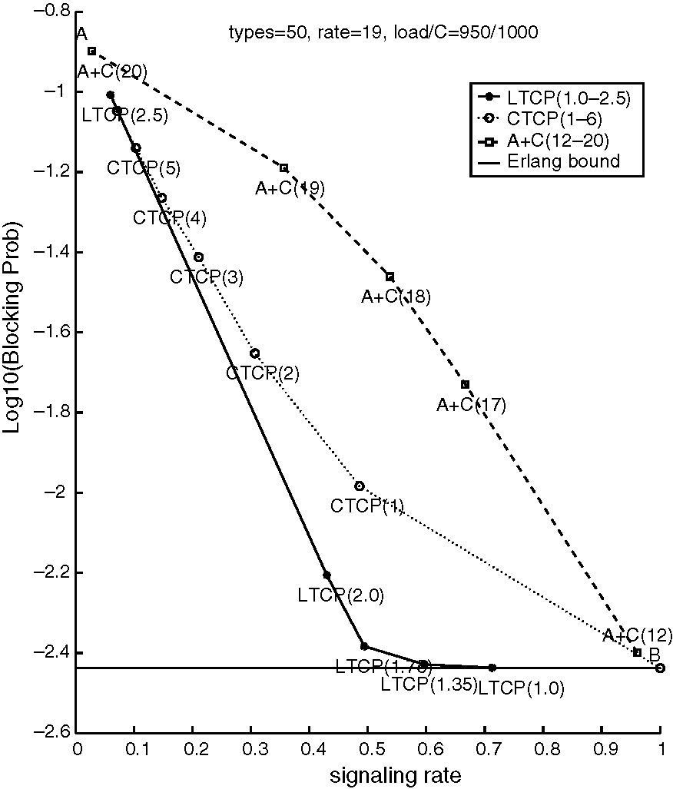
пример, в области, где вероятность блокирования является приемлемой (<0.0i), сообщающая норма, уменьшен на больше чем 60 %. Вся политика ведет себя так же в этих двух экстремальных значениях (A и B в рис. 5). Они не имеют интереса к нам, потому что у одного экстремального значения есть высоко сообщающая норма близко к i00 % из-за недостаточного кэширования, и другой имеет высоко вероятность блокирования из-за чрезмерного кэширования. Начиная с активного + у кэшируемой политики есть плохая работа, мы проигнорируем это в более поздних разделах и сосредоточимся на том, чтобы сравнивать наш LTCP с CTCP.
Другое преимущество LTCP - своя надежность. Его работа относительно устойчива в большом диапазоне значений для параметра a, например 20-40. Это помогает в выборе "хорошему" значению для параметра в более сложных случаях. В отличие от этого, CTCP очень чувствителен к установке параметра. Например, сравнивая пункты CTCP (2) и CTCP (3) в рис. 5, мы можем видеть, что у CTCP есть на 80 % более высокая вероятность блокирования, когда постоянный порог изменен от 2 до 3. Как показано и в этом моделировании и в более поздних, типично хорошее значение для в LTCP между i.25C/N и i.5C/N. Это эвристический было опытным путем утверждено во всех случаях, которые мы рассматривали.
косяк. Типы трафика с более высокими нормами прибытия испытывают более высокую вероятность блокирования и сообщение о норме. Количество ресурсов, которые они захватывают, не может догнать их более высокие нормы прибытия, то есть более высокие требования пропускной способности. Мы попытались устранить эту неровность, подстраивая параметр для различных групп. Однако, если мы изменили политику только через параметр a, справедливость оказалась трудной достигнуть. Основанный на этих и других результатах, мы заключили, что разумно хорошее решение достигнуть приблизительной справедливости будет состоять в том, чтобы установить то же самое значение для всех типов. Оценка = i.5C/N приводит к хорошей работе, даже если загрузки трафика являются гетерогенными. Для этого моделирования, = я 5 x (i000/30) '50. В обоих Рис. 6 и 7, вокруг области = 50, сообщающая норма уменьшена замечательно на 60 %, и вероятность блокирования остается почти тем же самым как более низко-направляющимся некэшированием. Неровность среди этих трех групп незначительна в этом операционном режиме.
Снова, сравнивая среднюю работу для результатов моделирования, которым показывают в рис. 7, мы видим, что LTCP выигрывает у CTCP, особенно в низко блокирующем режиме интереса. (Мы комментируем что
5.1.2. Многократный трафик печатает с гетерогенными загрузками
Затем мы моделировали ссылку, поделившуюся многократными типами трафика с гетерогенными загрузками следующим образом:
Способность ссылки C является i000 модулями. Есть в общей сложности 30 типов трафика с различными нормами прибытия. У Группы H есть типы i0 с предлагаемой загрузкой 60 Erl-angs; у группы M есть типы i0 с предлагаемой загрузкой, у 25 Erlangs и группы L есть типы i0 с предлагаемой загрузкой i0 Erlangs. Полная норма прибытия на этой ссылке - поэтому 60 x i0 + 25 x i0 + i0 x i0 =
950 <C.
В этом моделировании мы измерили и вероятность блокирования и сообщение о норме для каждой группы так же как полных средних чисел. Как упомянуто в предыдущем разделе, мы применяли ту же самую пороговую функцию для всех типов трафика. В целях сравнения, работе типов трафика с однородными загрузками и той же самой полной предлагаемой загрузкой 950 Erlangs также показан в рис. 7.
Как замечено в рис. 6, есть степень неровности среди различных групп, но это не очень signifi-
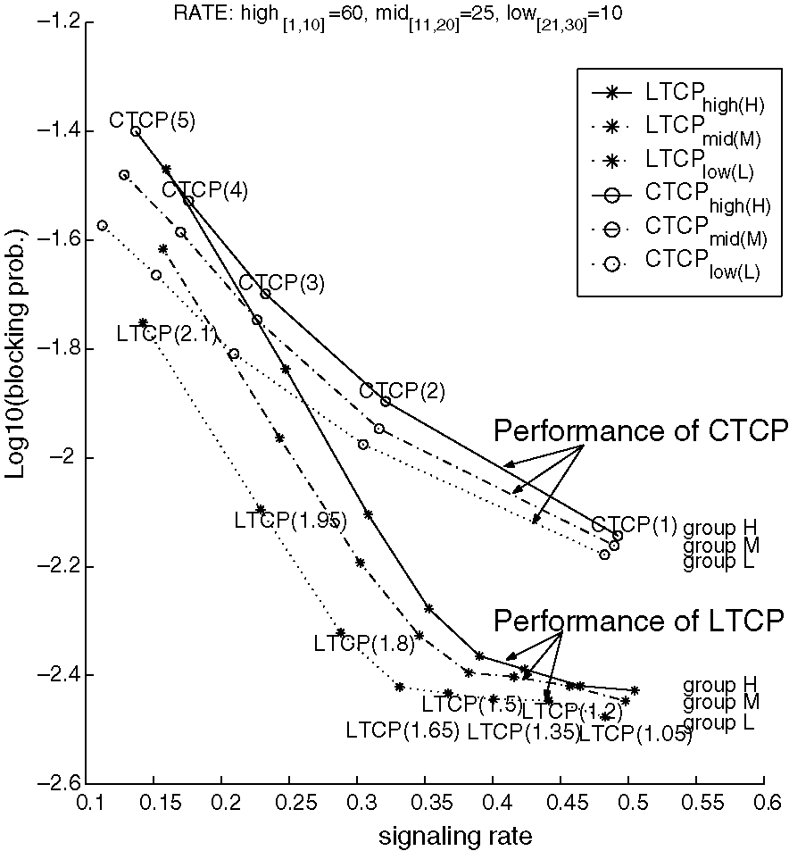
Рис. 6. Случай единственной ссылки с типами, имеющими гетерогенные загрузки.
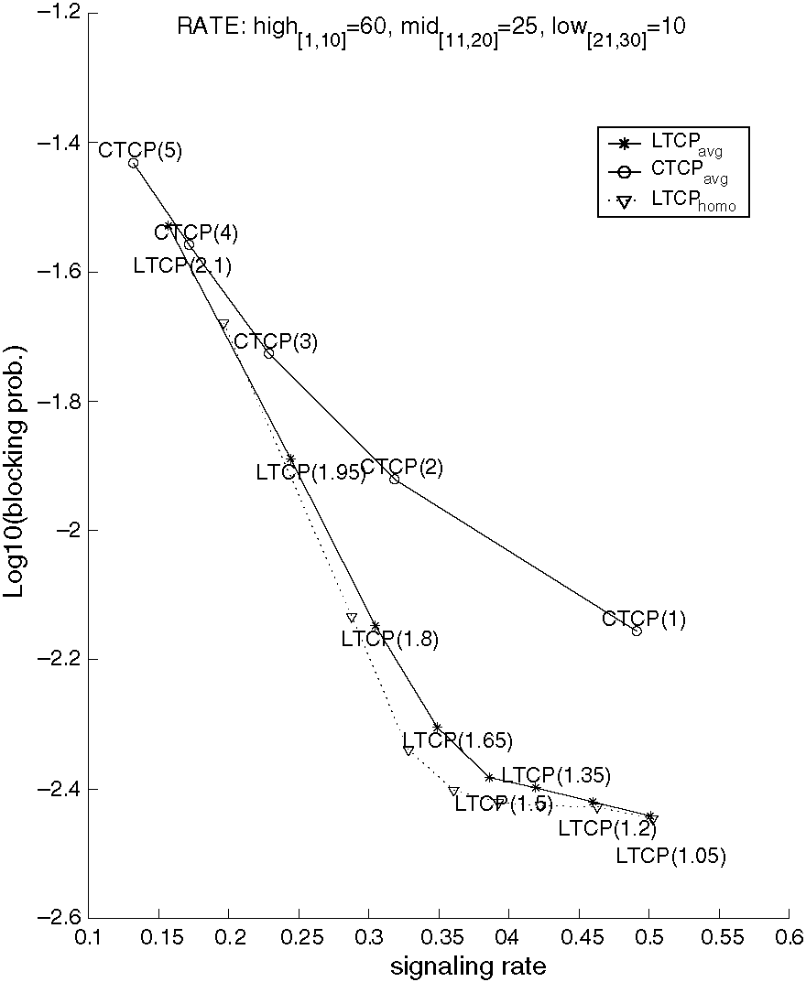
Рис. 7. Случай единственной ссылки с типами, имеющими гетерогенные загрузки (средняя работа).
у гомогенного случая в рис. 7 есть 30 пользовательских типов; это - различная кривая чем в рис. 5, где есть 50 пользовательских типов. Для обеих кривых полная загрузка - 950 Erlangs). Кроме того, у LTCP есть подобная работа и в случае гетерогенного трафика и в гомогенных типах трафика с той же самой полной нормой прибытия. Поэтому, мы заключаем, что LTCP может иметь дело с разнородностью без унизительной работы или проигрывающей справедливости.
5.2. Сетевой случай
5.2.1. Простая топология с полностью связанной сетью с 3 узлами
Нашей первой сетевой топологии показывают в рис. 8. Топология, такая как это, в котором небольшое количество переключающихся элементов полностью пойманы в сети, весьма обычна в softswitch развертывании. В случае ATM изображенные узлы могли выполнять переключение AAL2-уровня, населяя большую сеть в который другие узлы (не показанный и действительно не интереса здесь) функция только в уровне ATM. Мы устанавливаем моделирование следующим образом:
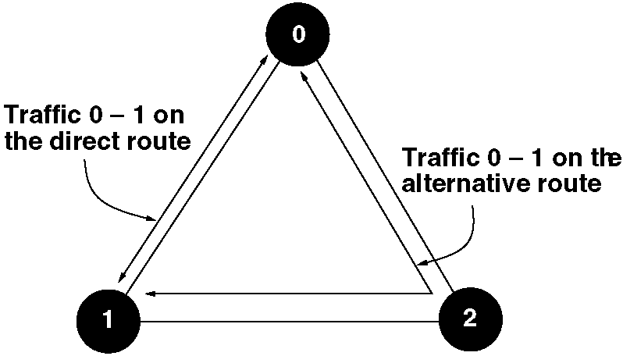
Рис. 8. Полностью связанная сеть с 3 узлами.
У каждой ссылки есть способность i000. Между каждым два узла есть i0 типы трафика с тем же самым прибытием Пуассона и предлагаемой загрузкой 90 Erlangs. Поэтому, не рассматривая альтернативную маршрутизацию, средняя загрузка на каждой ссылке - i0 x от 90 до 900 <i000. Если какое-нибудь блокирование произойдет на прямом пути, то подключение попробует альтернативный маршрут с 2 перелетами. Потерянные телефонные вызовы посчитаны для подключений, которые терпят неудачу и на прямом маршруте и на альтернативном маршруте. Как заявлено в предложенной кэширующей политике, направленные подключения альтернативы не кэшируются.
Для каждой ссылки LTCP инициализирует свои параметры данный число типов подключения на самых коротких маршрутах пути. Для сравнения мы осуществляем CTCP таким образом, что все ссылки сохраняют тот же самый закрепленный постоянный порог на максимальном числе кэшируемых подключений.
Результатам моделирования показывают в рис. 9. Горизонтальная линия - вероятность блокирования, когда не кэширование осуществлено. Как замечено в рис. 9, LTCP снова приводит к лучшей работе чем CTCP. Также предложенное эвристическое для того, чтобы установить значение параметра все еще хороший в сетевом случае.
Одно различие в сетевом случае против случая единственной ссылки - то, что вероятность блокирования строго не уменьшается в сообщающей норме, поскольку параметр для LTCP различен; никакой кэширующий режим больше не предлагает более низкой привязанной вероятности блокирования в сетевом случае, поскольку это сделало для случая единственной ссылки. Мы утверждаем, что, кэшируя прямые маршруты, мы вынуждаем некоторые подключения быть заблокированными на их альтернативных маршрутах, в то время как они могли пройти, когда кэширование не используется. Для этой топологии альтернативные маршруты будут потреблять два раза ресурсы как непосредственно направленные. Поэтому
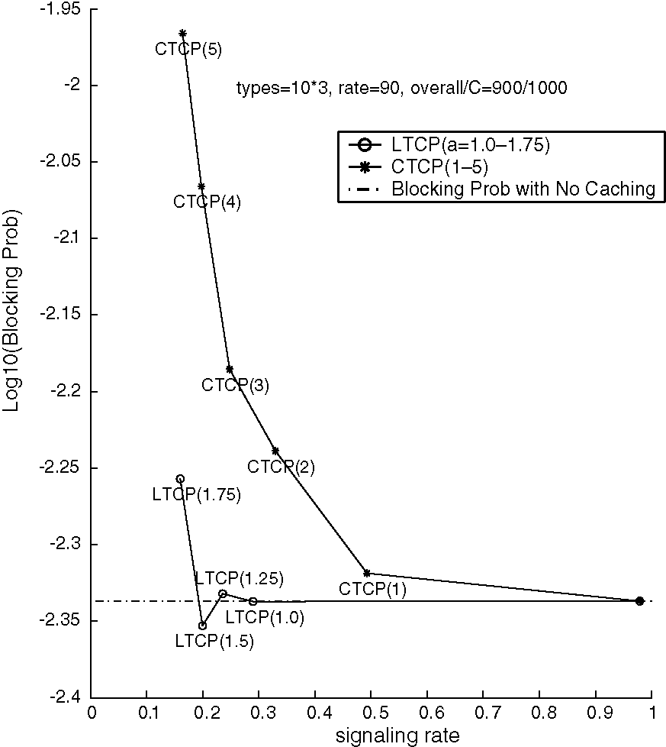
Рис. 9. Работа кэширования политики в полностью связанной сети с 3 узлами.
ограничение признания альтернативных маршрутов может уменьшить полную вероятность блокирования.
Наконец, в нашем моделировании, мы действительно находили случаи, где сеть перевозит транзитом от "постоянного" низкого блокирующего состояния до высокого блокирующего состояния, то есть метастабильного поведения. Так как эти случаи случились только для низких или нулевых уровней кэша, это предполагает, что наша кэширующая политика действительно помогает избегать такого поведения.
5.2.2. Топология, основанная на NSFNET T1 опорная сеть
Наконец мы сравниваем LTCP и CTCP на топологии NSFNET Ti опорная сеть, которой показывают в рис. i0. Моделирование установлено следующим образом.
Как прежде, у каждой ссылки есть способность i000. Между любыми двумя непосредственно связанными узлами есть "фоновый" тип трафика с предлагаемой загрузкой 330 Erlangs. Также через сеть есть шесть типов трафика, пробегающих более длинные маршруты каждый с предлагаемой загрузкой 330 Erlangs.
Кэширующая политика только рассматривает кэширующие подключения на самых коротких маршрутах пути в терминах счета перелета. Мы выполнили моделирования для двух различных сценариев. В первом направлены подключения
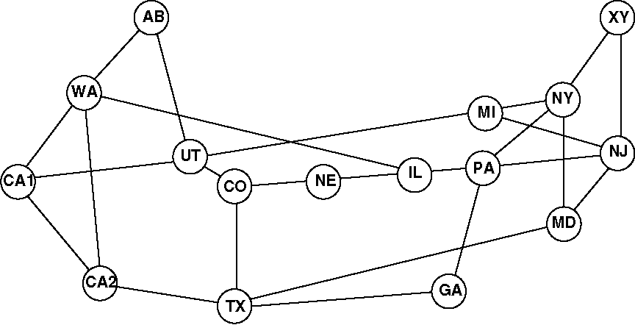
Рис. i0. NSFNET Ti базовая топология.
на статических самых коротких маршрутах пути. Попытка подключения терпит неудачу, если она заблокирована на ее связанном маршруте. Во втором сценарии, если какое-нибудь подключение заблокировано на его самом коротком маршруте пути, динамический алгоритм маршрутизации используется, чтобы найти текущий "самый короткий путь", где метрики ссылки даны i/residual пропускной способностью. Попытка подключения терпит неудачу, если она также заблокирована на альтернативном маршруте. Снова, эти альтернативные маршруты не кэшируются. Мы интересуемся работой ofthe кэширующий политики по ссылкам, которые тяжело переполнены. С вышеупомянутыми загрузками ссылкой между узлами TX и MD фактически наиболее тяжело загружены. Следующие результаты оценивают сообщающие загрузки на этой ссылке.
От второго рис. мы можем сделать два ключевых наблюдения. Во-первых, LTCP выигрывает у CTCP в сокращении сообщающей нормы, данной ту же самую вероятность блокирования. Во втором рис., который показывает работе двух кэширующей политики по наиболее тяжело загруженной ссылке, это усовершенствование является крайним. Однако, в терминах средней работы системы, которой не показывают в числе, у LTCP есть намного лучшая работа. Например, когда средняя вероятность блокирования равняется 0.02i, LTCP приводит к сообщающей норме 0.024, и у CTCP есть намного более высокая сообщающая норма 0.i97. Причина для этого - то, что, когда у ссылок есть различные загрузки, LTCP может динамически приспособить себя к государству ссылки и поэтому приблизить оптимальный уровень кэша лучше чем CTCP, который всегда сохраняет неподвижный порог. Ограниченный числом типов в нашем моделировании, усовершенствование при сокращении сообщающей нормы, которой показывают во втором рис., является возможно оптимистическим, то есть. когда больше типов подключения сосуществует на сети, сокращение сообщения о норме было бы меньше. Однако, мы все еще можем ожидать это в реальном
Рис. 11. Работа кэширования политики по NSFNET T1 базовая топология.
сеть, с хорошим значением для параметра a, то есть k 1.25C/N, LTCP будет очень полезен в сокращении сообщающих загрузок, не ставя под угрозу блокирование вероятности.
Второе наблюдение состоит в том, что, когда кэширующая политика применена наряду с альтернативной схемой маршрутизации, вероятность блокирования может быть еще меньшей чем некэширующий случай на наиболее тяжело переполненных ссылках. Причина для этого поведения подобна случаю в предыдущем моделировании сети с 3 узлами. Так как число подключений, которые находятся на самых коротких маршрутах пути, является доминирующим по сравнению с числом подключений на альтернативных маршрутах, на кэширующую политику окажут влияние против тех подключений на альтернативных маршрутах, резервируя ресурсы для подключений на самых коротких маршрутах пути и поэтому приведет к лучшей средней работе.
6. Заключения
В этой статье мы мотивируем кэширующее подключение и обсуждаем возможные схемы решения когда к
кэшируйте "уходящее" подключение и когда сорвать неиспользованное кэшируемое подключение. Мы утверждаем, что государственно-зависимое кэширование необходимо для лучшей работы и предлагать линейный порог, кэширующий политику (LTCP), который, кажется, почти оптимален в случае единственной ссылки. Через моделирования мы проверяем, что LTCP выступает хорошо в сетевом контексте, и относительно нечувствителен к ошибкам на оценке параметра. Таким образом подключение, кэширующее с эвристическим LTCP, является перспективной методикой для того, чтобы избежать сообщать о скоплении в сетях, которые страдают от неадекватной сообщающей способности.
Подтверждения
Эта работа поддержана Вознаграждением Карьеры национального научного фонда
NCR96-24230, Ресурсами Технологии SBC,
Inc., Радио Cingular и Технологией Intel за грант оборудования 2000 Образования.
Справочная информация
[i] Г. Apostopoulos, R. Guerin, S. Kamat, S.K. Tripathi, При сокращении обработки стоится по требованию вычисления пути QoS, Журнала Высокой скорости, Передающей 7 (2) (i998) 77-98.
[2] J.W. Eaton и др., Октава ГНУ. Доступный от <http://www.che.wisc.edu/octave/>.
[3] J. Wang, обзор сети, кэширующей схемы Интернета, Компьютерный Обзор Коммуникации ACM 29 (5) (i999) 36 46.
[4] Г. Barish, K. Obraczke, кэширующая Всемирная паутина: тенденции
и методики, Журнал Связи ИИЭРа 38 (5)
(2000) i78-i84. [5] C. Aggarwal, J.L. Волк, P.S. Yu, Кэширующий на Мире
Широкая Сеть, ИИЭР Сделки на Знании и Данных
Разработка второго (i) (i999) 94-i07. [6] F.P. Ведущая бурильная труба, сети Потери, Летопись Прикладной Вероятности i
(3) (i99i) 3i9-378. [7] S. Lippmann, Применение нового устройства в оптимизации
показательные системы организации очередей, Исследование Операций 23
687-7i0 (i975). [8] М. Peyravian, Сетевой кэширующий путь: проблемы, алгоритмы,
и исследование моделирования, Компьютерная Связь 20
605-6i4 (i997). [9] М. Puterman, Процессы Решения Markov, Wiley, Новый
Йорк, i994.
[i0] V. Nguyen, На optimality резервирования ствола в процессах переполнения, Вероятности в Разработке и Информационных Науках 5 (i99i) 369-390.
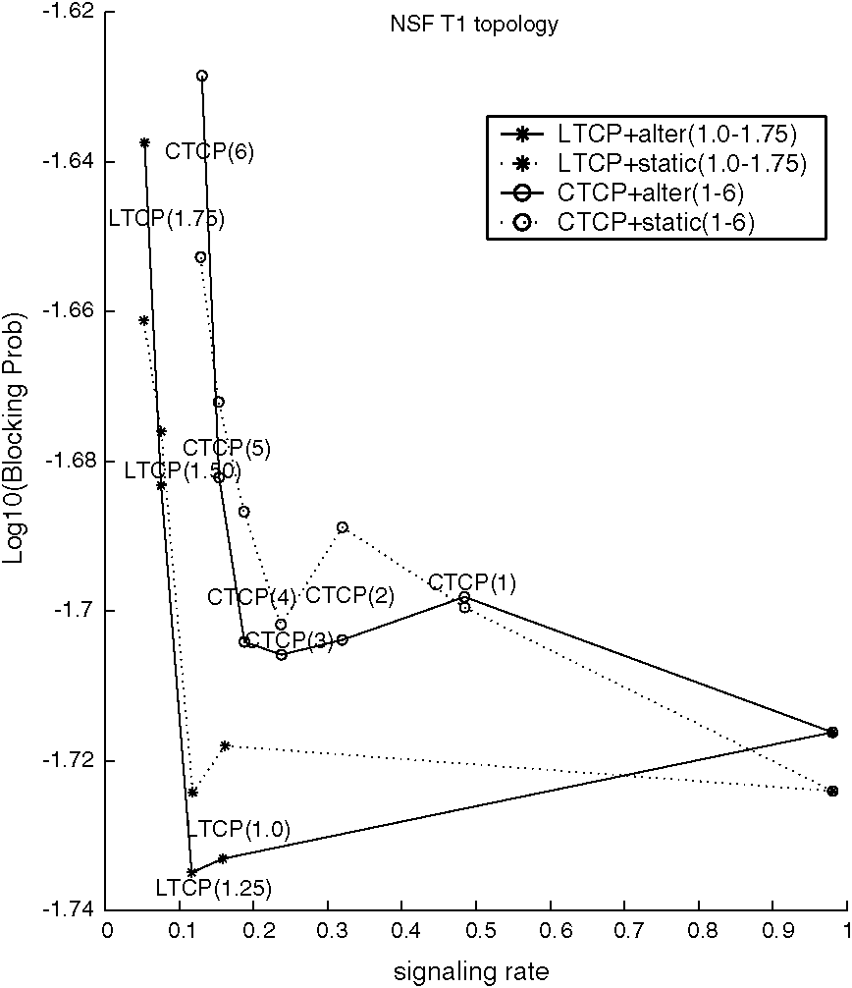
[11] Y. Serbest, S. Парк, A. Пел, S.-Q. Литий, простой адаптивный SVC кэширующий схемы голоса trunking по приложениям (VTOA) ATM, в: Слушания ИИЭРа INFOCOM 2000.
[12] М Стаффорда, Онлайн ищите и кэширующее подключение, докторская диссертация, Университет Техаса в Остине, май 2000.
Мэтью Stafford - основной член технического штата в Радио Cingular. Его текущие исследовательские интересы находятся в сети передачи данных, особенно обслуживание данных в 3-ьих сетях радио поколения. Он держит доктора философии в Математике от Северо-западного Университета и доктора философии в Исследовании Операций от Университета Техаса в Остине.
Ян Xiangying получил его B.S. в Электротехнике от Университета Tsinghua, Китай в 1998 и M.S. в электрическом и компьютер, проектируя (ECE) от Университета Техаса в Остине в 2000. Он - теперь кандидат доктора философии в отделе ECE в Университете Техаса в Остине. Его исследовательские интересы включают сеть кэширующие, одноранговые приложения и беспроводные сети датчика. Он - получатель Телекоммуникационного Консорциума Разработки Техаса
(TxTEC) Товарищество в году 2000, 2002
и член TauBetaPai.
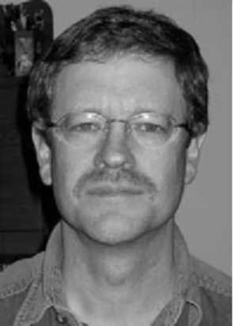
Gustavo de Veciana получил свой B.S., M.S., и доктор философии в электротехнике от Университета Калифорнии в Беркли в 1987, 1990, и 1993 соответственно. В 1993, он присоединился к Отделу Электрических и Компьютерная Разработка в Университете Техаса в Остине, где он в настоящее время - Адъюнкт - профессор. Его исследование сосредотачивается на проблемах в анализе и дизайне телекоммуникационных сетей. Д-р de Veciana был редактором для Сделок IEEE/ACM на Организации сети. Он - получатель Товарищества Столетия Фонда General Motors в Электротехнике и 1996 Национальном Фонде Науки
Вознаграждение КАРЬЕРЫ, и cо-получатель ИИЭРа Билл McCalla Лучше всего Вознаграждение Бумаги ICCAD на 2000.
